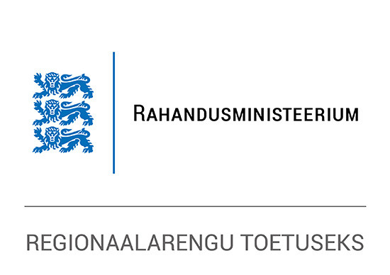

Info projekti kohta

Mais 2022 lõppesid Narva-Jõesuu väikesadamas ehitustööd, mille tulemusel paraneb Narva-Jõesuu sadamas maismaa poolt haagisveoki või treileriga saabuvate veesõidukite vastuvõtmise tingimused ning kraanale on loodud parem võimalus jahtide ja ujuvkai teisaldamiseks. Ehitustööde käigus rajati kaldakindlustus koos süvendustöödega ujuvkaist kuni slipini ning ehitati uus juurdepääsutee Kalda tänavalt kuni sadamani, kraanaplats ja tõsteti ümber olemasolevat tänavavalgustust. Ehitustöid teostas OÜ Kaurits, omanikujärelevalve teenust osutas OÜ Lindvill.

Töid tehti projekti „Narva-Jõesuu väikesadama arendus“ raames, mida rahastatakse maakondade arengustrateegiate elluviimise toetusmeetmest ja Narva-Jõesuu linna eelarvest. Projekti kogumaksumuseks on 167 647,28 eurot, millest toetus moodustab 68 512 eurot ja linna omaosalus 99 135,28 eurot.

Narva-Jõesuu Linnavalitsus

